Ledvance oświetlenie LED - inteligentne rozwiązania
Ledvance oświetlenie LED to nowoczesne systemy oświetleniowe, które potrafią sprostać wielu potrzebom i wymaganiom. Wysokiej jakości naświetlacze i reflektory idealnie sprawdzają się do oświetlania dużych powierzchni.

Jakie oświetlenie LED Ledvance warto wybrać?
W zależności od potrzeby, marka oferuje szeroką gamę funkcjonalnych produktów. To niezwykle wytrzymałe i energooszczędne naświetlacze oraz lampy LED o dużej mocy. Ledvance oświetlenie LED to wybór wielu przedsiębiorców, którzy chcą dokładnie oświetlić wielkopowierzchniowe magazyny, hale produkcyjne, parkingi.
Ledvance oświetlenie LED - gwarancja jakości nowoczesnego designu
Ledvance oświetlenie LED to produkty tworzone z najlepszej jakości materiałów. Producent niemałą wagę przykłada także do wyglądu lamp, dzięki czemu oświetlenie pasuje do różnych miejsc i przestrzeni. Naświetlacze wykorzystują technologię LED, przez co są wysoce energooszczędne i wydajne.

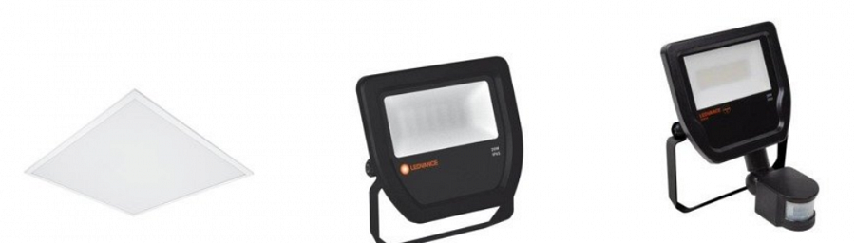
Najlepsze oświetlenie przemysłowe
Inteligentne oświetlenie Ledvance LED to także lampy wyposażone w ciekawe rozwiązania technologiczne. Modele z czujnikiem ruchu idealnie sprawdzą się w przypadku garaży, parkingów, czy bram wjazdowych. To również szeroki wybór paneli do zabudowy, które wyglądają niezwykle nowocześnie i elegancko. Producent oferuje także lampy hermetyczne, czyli odporne na wilgoć oraz kurz.

